**Slobodan Trkulja - Vitez srpske muzike**

Ponedeljak 22. Jun 2015 08:46

**Dodela priznanja "Vidovdanski vitez" označila je početak "Zlatiborskog kulturnog leta"**

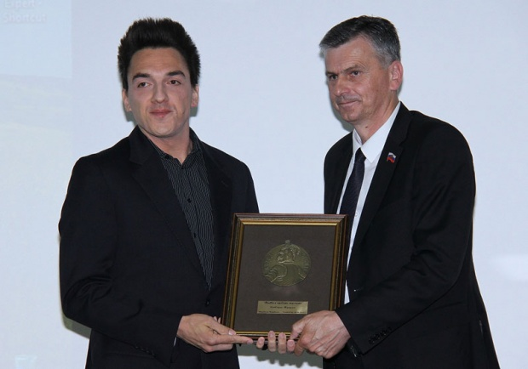

DODELA priznanja "Vidovdanski vitez" u Institutu "Čigota" označila je početak "Zlatiborskog kulturnog leta".

Plaketama su nagrađeni najistaknutiji pojedinci u oblasti privrede, medicine, književnosti, glume, muzike, slikarstva i sporta, među kojima i Vanja Grbić, Tanasije Uzunović, Sergej Aparin... dok je Slobodan Trkulja proglašen za Viteza srpske muzike.

U obrazloženju je navedeno da Trkulja svojim dobro uvežbanim, zvučnim savršenstvom sviranja i pevanja, čuva tradicionalni zvuk balkanske i srpske muzike i viteški osvaja publiku i kritiku, kako u Srbiji tako i širom sveta.

Novosti